ATIVIDADES EXTENSIONISTAS
Proposta de Tema / Trabalho Final

Curso
( ) Bacharelado em Ciência da Computação
( ) Bacharelado em Engenharia da Computação
( X ) Bacharelado em Engenharia de Software
( ) Bacharelado em Sistemas de Informação
( ) CST em Análise e Desenvolvimento de Sistemas
( ) CST em Banco de Dados
( ) CST em Ciência de Dados
( ) CST em Desenvolvimento Mobile
( ) CST em Gestão da Tecnologia da Informação
( ) CST em Jogos Digitais
( ) CST em Redes de Computadores
( ) CST em Segurança da Informação

Disciplina
( ) Atividade Extensionista I: Tecnologia Aplicada à Inclusão Digital – Levantamento
( ) Atividade Extensionista II: Tecnologia Aplicada à Inclusão Digital – Projeto
( X ) Atividade Extensionista III: Tecnologia Aplicada à Inclusão Digital – Análise
( ) Atividade Extensionista IV: Tecnologia Aplicada à Inclusão Digital – Implementação

Etapa
( ) Validação da proposta
( X ) Trabalho final

Aluno(s) e RU(s)
Aluno | RU
Carlos Henrique Monnerat Quintanilha | 4328237

Título
Implementação de um site para adoção de animais utilizando HTML, CSS, Javascript e React!

Setor de Aplicação
Casas de abrigo de animais, a nível municipal.

Objetivos de Desenvolvimento Sustentável (ODS)
( ) 01. Erradicação da pobreza
( ) 02. Fome zero e agricultura sustentável
( X ) 03. Saúde e bem-estar
( ) 04. Educação de qualidade
( ) 05. Igualdade de gênero
( ) 06. Água potável e saneamento
( ) 07. Energia limpa e acessível
( ) 08. Trabalho decente e crescimento econômico
( ) 09. Indústria, inovação e infraestrutura
( ) 10. Redução das desigualdades
( ) 11. Cidades e comunidades sustentáveis
( ) 12. Consumo e produção responsáveis
( ) 13. Ação contra a mudança global do clima
( ) 14. Vida na água
( X ) 15. Vida terrestre
( ) 16. Paz, justiça e instituições eficazes
( ) 17. Parcerias e meios de implementação
Objetivos
- Ajudar animais em situação de rua a encontrarem um novo lar;
- Desenvolver um ambiente virtual onde as pessoas possam encontrar com facilidade, animais disponíveis para adoção em sua região;
- Mapear a quantidade de animais em situação de vulnerabilidade existente na cidade;
- Ajudar a diminuir a disseminação de doenças causadas pela proliferação de animais de rua.

Metodologia
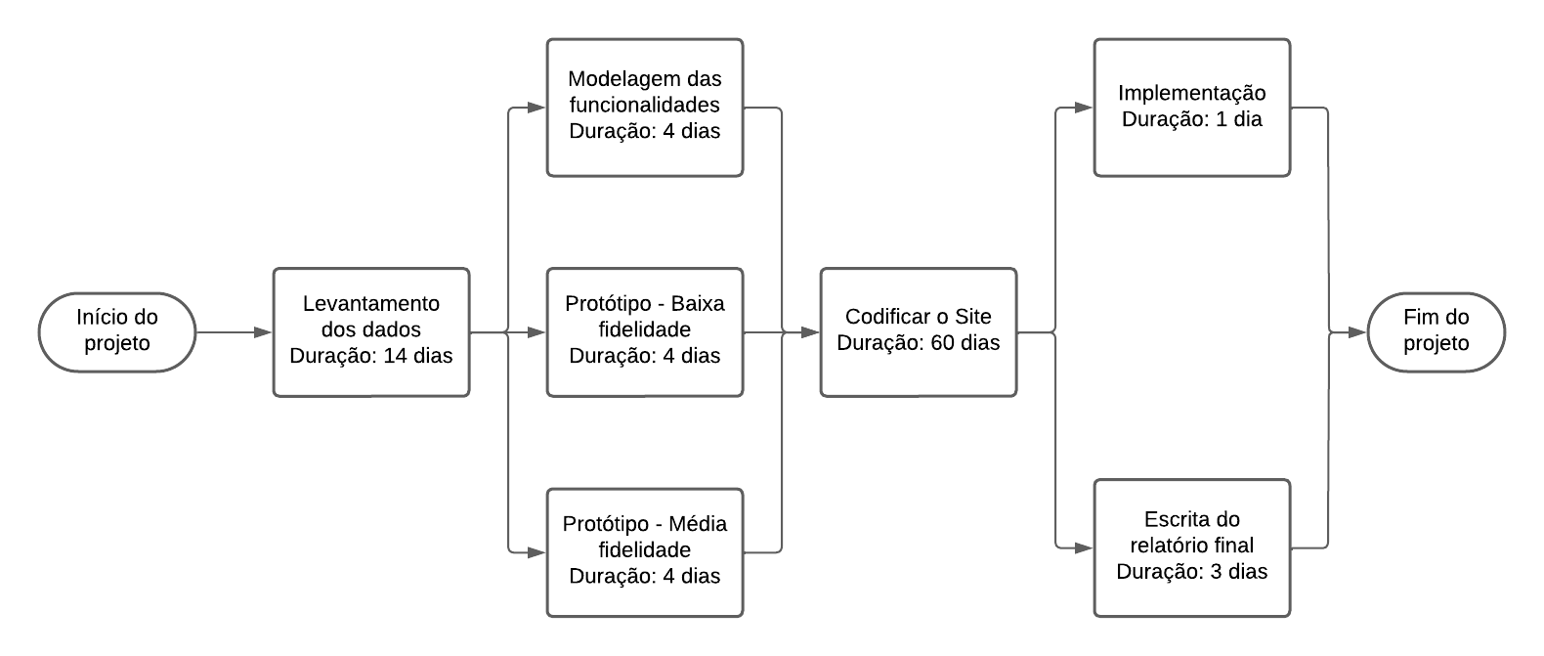

Resultados Esperados/Obtidos
Visita ao abrigo de animais Anjos Peludos de Teresópolis – RJ

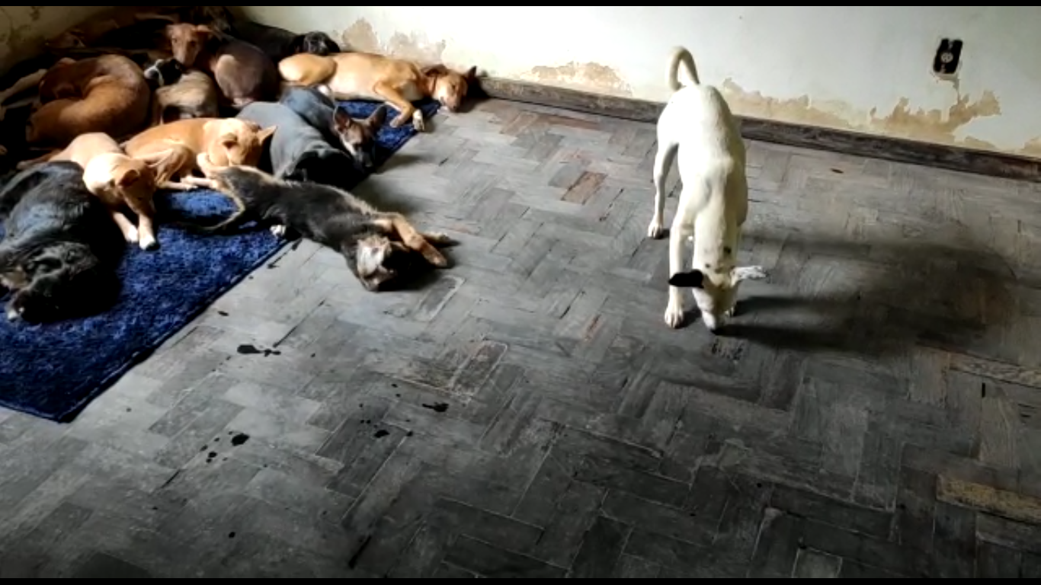

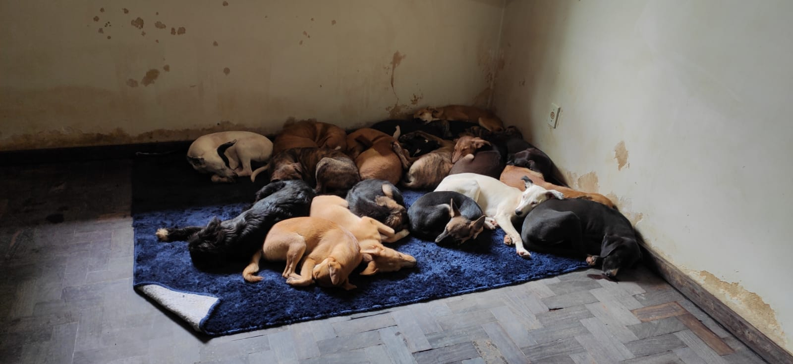

Gatos abandonados no antigo café SanTelmo de Teresópolis – RJ

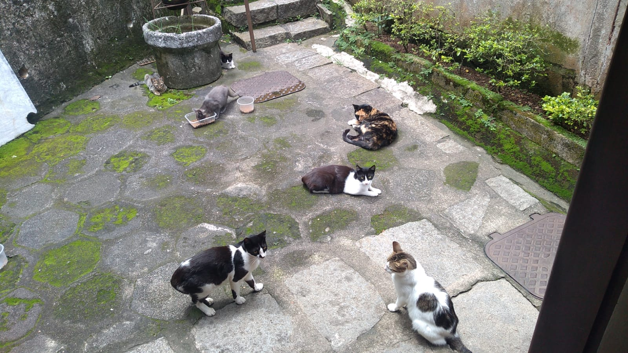

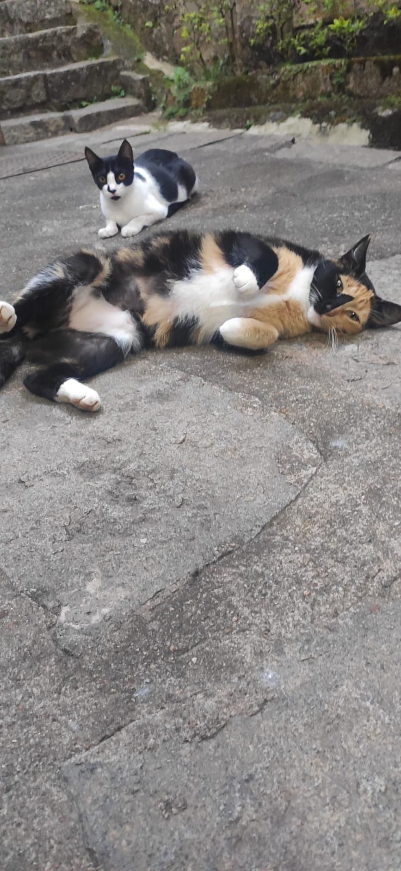

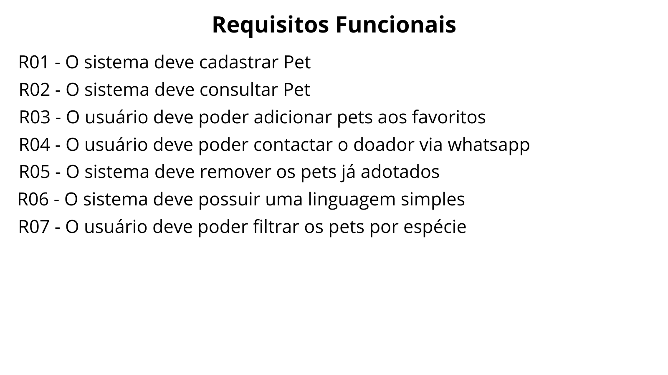

Diagrama de caso de uso:

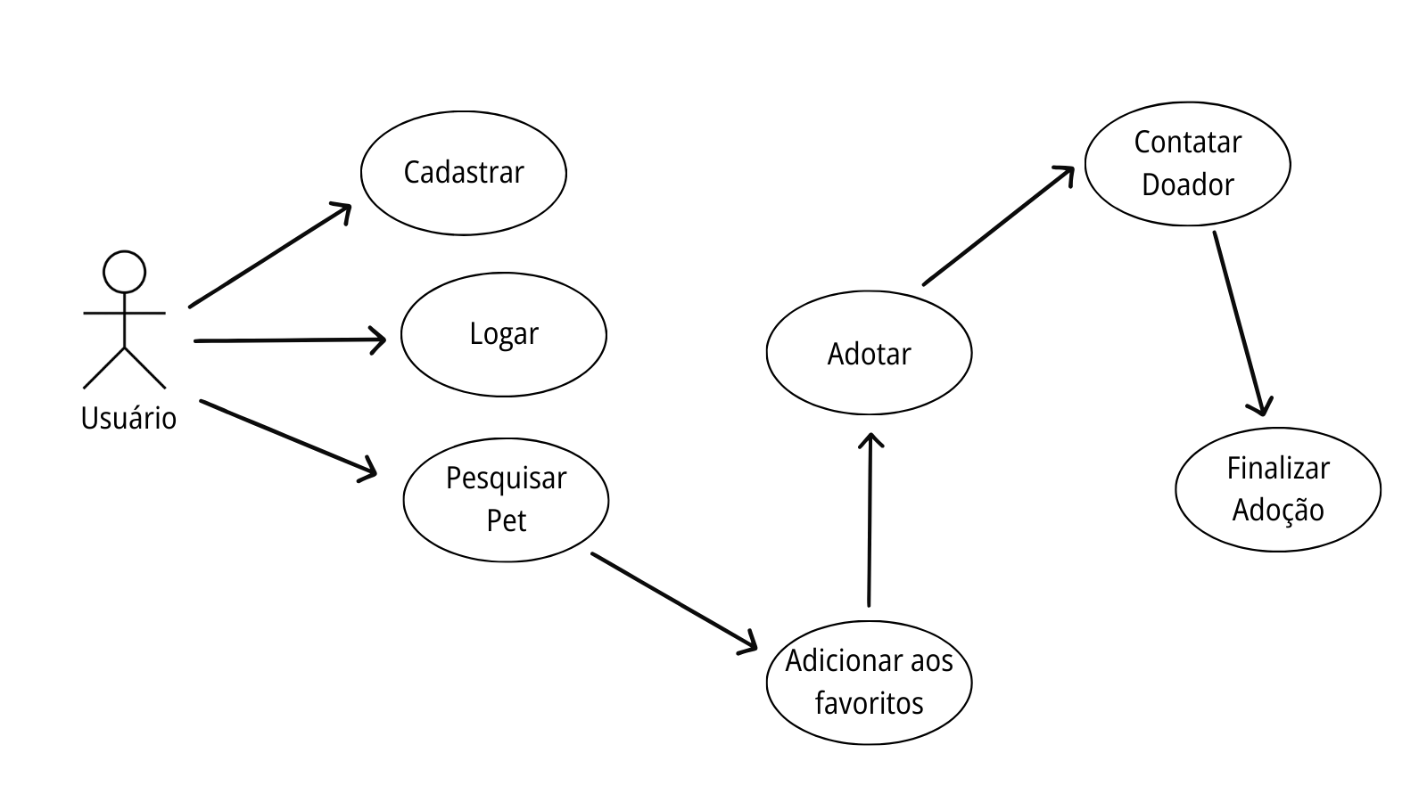

Implementação do site:
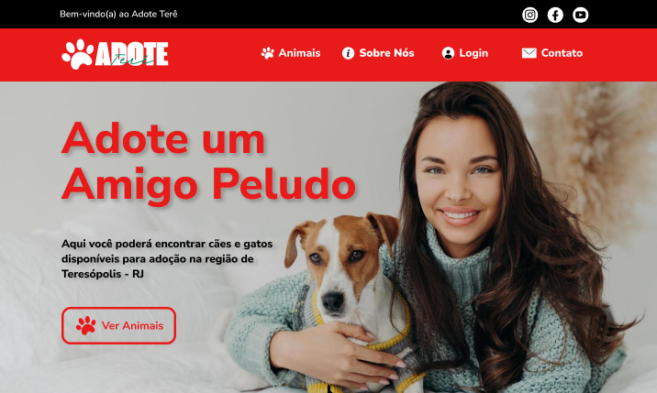

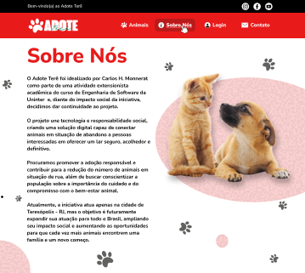

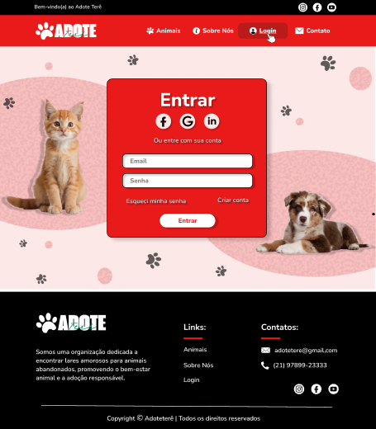

Considerações Finais

